РОССИЙСКАЯ ФЕДЕРАЦИЯ
РЕСПУБЛИКА КАРЕЛИЯ
Администрация Костомукшского городского округа
МУНИЦИПАЛЬНОЕ БЮДЖЕТНОЕ ОБЩЕОБРАЗОВАТЕЛЬНОЕ УЧРЕЖДЕНИЕ «ЛИЦЕЙ №1»
186931 республика Карелия, г. Костомукша, ул. Калевала 7. Тел: (259) 7-15-55, 7-17-78

Исследовательская работа
на тему: «Как выучить таблицу умножения?»

работу выполнил:
Старченко Мирослав
ученик 3 «б» класса
научный руководитель:
Науменко Ирина Сергеевна
учитель начальных классов

Костомукша
2023

Введение
Таблица умножения
Достойна уважения.
Она всегда во всем права,
Чтоб ни случилось в мире,
А все же будет дважды два
По-прежнему четыре.
С.Я. Маршак

На протяжении всей жизни мы сталкиваемся с различными вычислениями, в том числе и умножением. Люди оплачивают покупки в магазине, различные платежи, делают ремонт в квартире, заполняют документы и т.д. Без таблицы умножения невозможно освоить математику и другие точные науки.Каждый человек, если его спросить: «Сколько будет 2х2?», -без труда ответит: «Четыре». Но, так ли легко запомнить всю таблицу умножения, чтобы пользоваться ею в повседневной жизни?
В этом учебном году мне тоже предстояло запомнить таблицу умножения. Так как у меня хорошая память, таблицу умножения я выучил быстро. Но у многих моих одноклассников возникли трудности при запоминании. И тогда мне очень захотелось им чем-нибудь помочь.
Так и пришла мысль- найти легкие и интересные способы запоминания таблицы, которые помогут моим друзьям.
Практическая значимость работы в том, чтобы помочь учащимся 3-их классов выучить таблицу умножения быстро и легко.
Объект исследования: математическое действие умножения.
Предмет исследования: способы запоминания таблицы умножения.
Цель исследования: изучить различные способы запоминания таблицы умножения.
Гипотеза: существуют разные способы запоминания, с помощью которых можно легко и быстро усвоить таблицу умножения.
Задачи исследования:
1. на основании изученной литературы, изучить способы запоминания таблицы умножения.
2. провести в классе тестирование и анкетирование по выявлению уровня освоения таблицы умножения и определения основных проблем запоминания.
3проанализировать и определить самые доступные способы запоминания таблицы умножения.
Методы исследования: изучение литературы, интернет источников, тестирование и анкетирование, анализ.

Основная часть
История появления таблицы умножения.
Таблица умножения – это математическая таблица, которую мы используем, чтобы получить произведение от умножения чисел от 1 до 9 друг на друга.
Таблица умножения существовала еще 4000 лет назад в самых разных вариантах. При раскопках древних цивилизаций Вавилона были обнаружены сотни тысяч разных табличек, имеющих отношение к математике.
Многие документы были написаны в виде иероглифов на глиняных табличках разного размера. Такие таблички имели форму прямоугольников, их было очень удобно держать в руке из-за небольших размеров. Это самые первые известные примеры математических таблиц. (Приложение 1, рис.1)
Наиболее известной таблицей считается китайская таблица умножения на бамбуковых полосках, собранных в правильном порядке, которые показывают таблицу умножения до 99. Эти полоски отличались от всех других, обнаруженных ранее таблиц, поскольку содержали в себе только цифры. Поэтому они также могли оказаться одной из первых таблиц умножения. (Приложение 1, рис.2)
Кто придумал таблицу умножения впервые - так и останется неизвестным, но ее основателем считают древнегреческого математика Пифагора. Именно Пифагор является первым конкретным человеком, который смог ее четко описать. (Приложение 1, рис.3) https://timestable.ru/history/
Современная таблица Пифагора имеет вид, где строки и столбцы озаглавлены множителями, а в ячейках таблицы находится их произведение. (Приложение1,рис. 4)https://ru.wikipedia.org/wiki/Таблица_умножения

Практическая часть исследования
Чтобы выяснить, испытывают ли трудности при запоминании таблицы умножения мои одноклассники и знают ли они интересные и лёгкие способы заучивания таблицы, мы провели анкетирование учеников 3 «Б» класса в количестве 23 человек по теме «Знаешь ли ты таблицу умножения?»
Результаты анкетирования:
1. На вопрос «Знаете ли вы таблицу умножения?»ответили:
• да – 15 чел. ( 65%)
• нет – 8 чел. (35%) (Приложение 1, №1)
2. На вопрос «Понадобится ли вам таблица умножения в дальнейшей жизни?» ответили:
• да – 19 чел. (83%)
• нет – 4 чел. (17%) (Приложение1, №1)
3. На вопрос «Испытывали ли вы трудности при запоминании таблицы умножения?» ответили:
• да – 18 чел. (78%)
• нет – 5чел. (21%) (Приложение 1, №1)
4. На вопрос «Какие способы вы применяли при заучивании таблицы умножения?» (Приложение1, №2)
20 чел. –ответили, что учили наизусть
1 чел. – учил с помощью стихов
2 чел. – использовали онлайн-тренажор
5. На вопрос «Таблица умножения на какую цифру вам давалась труднее
всего?» ответы распределились следующим образом:
- на 6– 2 чел.
- на 7 – 8 чел.
- на 8 – 8 чел.
- на 9 –5 чел. (Приложение1, №3)
Выводы:
1. Почти все участники анкетирования считают, что современному человеку нужно знать таблицу умножения.
2. Большая часть одноклассников испытывала сложности при её запоминании.
3. Основным способом запоминания таблицы умножения является заучивание наизусть.
4. Сложнее всего было выучить таблицу на 7 и 8.
Чтобы узнать, насколько хорошо ребята усвоили таблицу умножения, была проведена письменная проверка знаний.
Выполнили:
• без ошибок – 6 чел.
Допустили:
• 1 – 3 ошибки – 5 чел.
• 4 – 6 ошибок – 8чел.
• 7 – 10 ошибок – 4 чел. (Приложение 1, №4)
Проанализировав полученные результаты, можно сделать вывод, что метод заучивания таблицы умножения является неэффективным. Поэтому мы решили изучить различные способы запоминания таблицы умножения.

Способы запоминания таблицы умножения.
1. Существует некоторые закономерности, на которые можно обратить внимание:
- При умножении на 1 любая цифра остаётся той же.
- Умножение на 2 — это просто цифра, к которой прибавили её же. Например, 3 × 2 означает, что к цифре 3 прибавили 3.
- Все примеры с умножением на 5 имеют результат, который оканчивается на 5 или на 0.
- Чтобы умножить на 5 любое чётное число, надо взять его половинку и приписать к ней 0. Например, 6 × 5: берём половинку от 6 — это цифра 3 — и приставляем к ней ноль: получается 30.
- При умножении на 9 сумма цифр в результате обязательно будет равна 9. Например, 2 × 9 = 18 (1 + 8 = 9). 3 × 9 = 27 (2 + 7 = 9). И так далее.
- Чтобы умножить любое число на 10, достаточно пририсовать к нему справа ноль.https://lifehacker.ru/multiplication-table/
2.Вместо длинных рядов чисел удобнее использовать таблицу Пифагора. Чтобы узнать результат умножения двух чисел, надо найти клетку пересечения строки первого числа со столбцом второго числа (можно и наоборот, так как результат не поменяется). (Приложение 3, рис.1)
[Баранов С. Таблица умножения за 3 дня. Как запомнить таблицу умножения за 3 дня, при этом не зубрить её / С. Баранов — «Издательские решения», 2021 С.9]
3.Чтобы запомнить умножение с цифрой 9, отлично подойдут собственные пальцы. Необходимо повернуть ладони к себе, мысленно или вслух пронумеровать все пальцы от 1 до 10, где большой палец левой руки будет соответствовать единице, а правой – цифре 10. Выбрать число, на которое необходимо умножить 9. Тот палец, который соответствует заданному числу, загнуть. Затем посчитать, сколько пальцев на каждой руке остается рядом с загнутым. Слева будут десятки, справа – единицы. (Приложение3, рис.2)
Допустим, надо посчитать, сколько получится, если 9 умножить на 2. Загибаем левый указательный (второй по счету) палец и считаем количество оставшихся пальцев. Справа от загнутого будет один – это количество десятков, слева – 8, это количество единиц. Для наглядности можно записать единицы и десятки – 1 и 8. Получается 18. То есть 9х2=18. Таким же образом можно выучить или посчитать прямо на ходу другое вычисление, где 9 умножается на любое число от 1 до 10. (Приложение 3, рис 3)
https://www.kp.ru/putevoditel/obrazovanie/kak-bystro-vyuchit-tablitsu-umnozheniya/
4.Короткие стихи с арифметическими действиями легко запоминаются:
«2 атлета взяли гири: это 2х2=4».
«Дважды 7 мышей — 14 ушей».
«Двух слонов нужно взвесить — 2 на 5 получим 10, это значит, что слон весит примерно 5 т».
«Мыши прогрызли в сыре дыры — 3х8 получается 24».
«Вышли зайцы в лес гулять — 5х5=25».
https://mirpozitiva.ru/articles/43002-kak-legko-vyuchit-tabliczu-umnozheniya-rebenku.html
Стихи можно придумывать самим или находить их в интернете:
Вы видали подобное чудо?
Два горба на спине у верблюда.
Стали девять верблюдов считаться:
Дважды девять горбов — восемнадцать.

Школьник стал писать в тетрадь:
Сколько будет «трижды пять»?..
Был он страшно аккуратен:
Трижды пять — пятнадцать пятен!
http://www.magic-charm.ru/semiya-deti/tablica-ymnozheniya-v-igrovoi-forme.html
5. Следующий способ- это различные игры:
1.Игра "Да. Нет"
На столе лежат карточки с примерами:4·6, 8·3, 4·5, 7·3, 9·4, 5·6. Водящий показывает карточки с числами. Если число является ответом, игроки хором говорят "Да", затем произносят пример 4·6=24. Если число не является ответом, говорят "Нет".
2. Игра "Кто быстрее?"
На столе лежит круг с цифрами. Ведущий задает задание: увеличить (или уменьшить) эти числа в несколько раз. Игроки записывают ответы на листах. Далее следует проверка.
3. Игра "Не ошибись!"
На плакате написаны числа от 1 до 90. Ведущий просит назвать числа, которые встречаются в таблице умножения на 7 (или на любое другое число).
4. Игра "Цепочка"
На доске или плакате запись:
Ведущий задает задание:
- найдите последнее число, если первое число 18, 24;
- найдите первое число, если последнее 16, 72.
6. Игра "Математическое домино"
Каждый игрок получает карточку. Она разделена на 2 части: в первой части написан пример на умножение или деление, во второй части - ответ на другое задание. Первый игрок читает свой пример. Тот, у кого карточка с ответом на прозвучавшее задание, называет этот ответ и произносит новый пример. Отвечает следующий игрок и называет своё задание и т.д.
7 · 8 | 42 |  | 7 · 7 | 28 |  | 7 · 5 | 40
6 · 7 | 30 |  | 4 · 7 | 45 |  | 5 · 8 | 81
5 · 6 | 15 |  | 9 · 5 | 48 |  | 9 · 9 | 21
5 · 3 | 32 |  | 6 · 8 | 54 |  | 3 · 7 | 8
8 · 4 | 63 |  | 9 · 6 | 14 |  | 4 · 2 | 24
9 · 7 | 27 |  | 2 · 7 | 25 |  | 8 · 3 | 36
3 · 9 | 72 |  | 5 · 5 | 10 |  | 9 · 4 | 35
9 · 8 | 49 |  | 5 · 2 | 35 |  | 5 · 7 | 56
https://nsportal.ru/nachalnaya-shkola/matematika/2021/01/04/matematicheskie-igry-dlya-izucheniya-tablitsy-umnozheniya

Заключение
В результате исследовательской работы мы пришли к выводу, что учить таблицу умножения, зная ее закономерности и секреты, гораздо быстрее и интереснее.
Найдены простые и эффективные способы заучивания таблицы умножения, которые мы научились применять.
Исходя из всего этого, можно сказать, что наша гипотеза доказана. И для каждого найдётся свой способ запоминания таблицы умножения, который поможет весело и интересно, без заучивания,запомнить её результаты.
В дальнейшем я планирую составить книжку-помощницу, которая поможет ребятам быстро запомнить таблицу умножения.

Использованная литература
1. Баранов С. Таблица умножения за 3 дня. Как запомнить таблицу умножения за 3 дня, при этом не зубрить её / С. Баранов — «Издательские решения», 2021 С.9
2.https://timestable.ru/history/
3.https://ru.wikipedia.org/wiki/Таблица_умножения
4.https://lifehacker.ru/multiplication-table/
5.https://www.kp.ru/putevoditel/obrazovanie/kak-bystro-vyuchit-tablitsu-umnozheniya/
6.https://mirpozitiva.ru/articles/43002-kak-legko-vyuchit-tabliczu-umnozheniya-rebenku.html
7.http://www.magic-charm.ru/semiya-deti/tablica-ymnozheniya-v-igrovoi-forme.html

Приложение 1
№1 Знаете ли вы таблицу умножения?

№2 Способы заучивания таблицы умножения

№3 Какая цифра давалась труднее всего?

№4 Письменная проверка таблицы умножения
Приложение 2
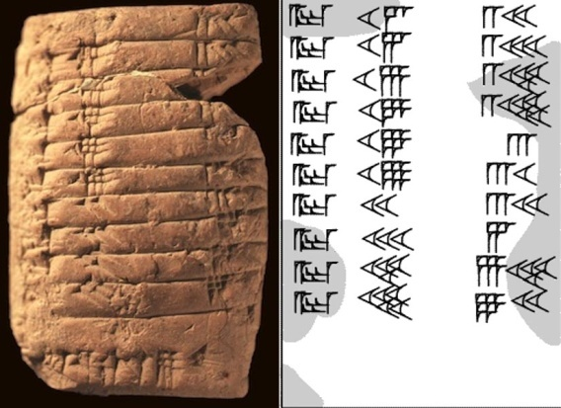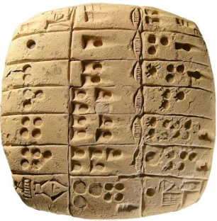
Рис.1
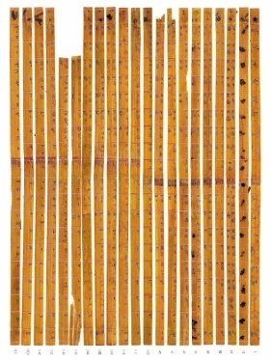
Рис.2
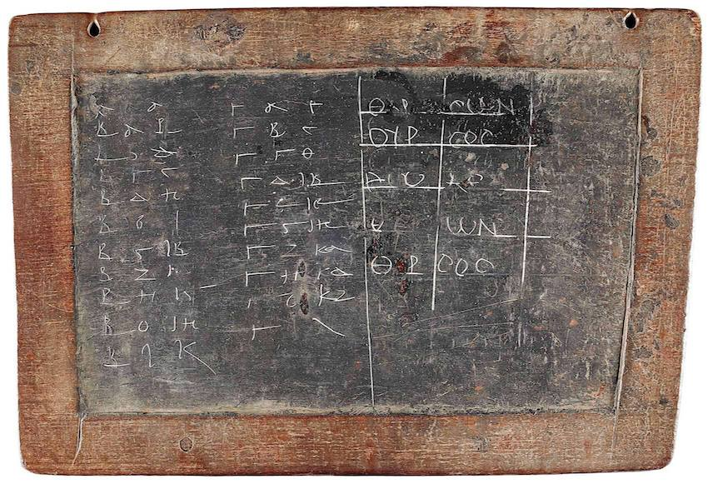
Рис.3
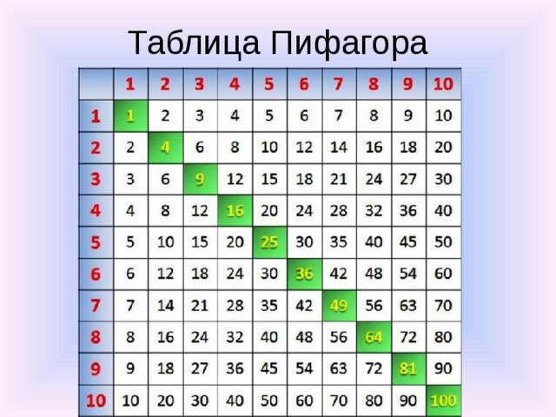
Рис.4
Приложение 3
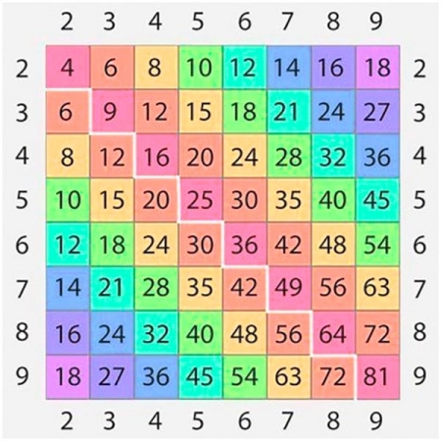
Рис.1

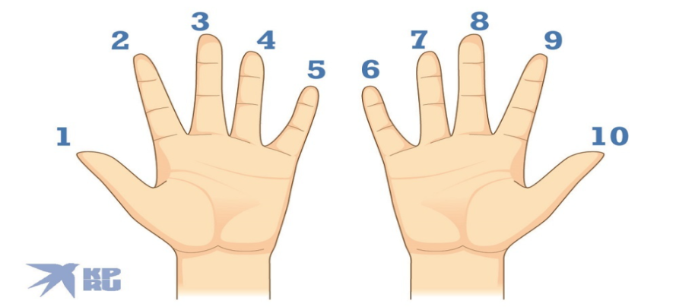
Рис.2
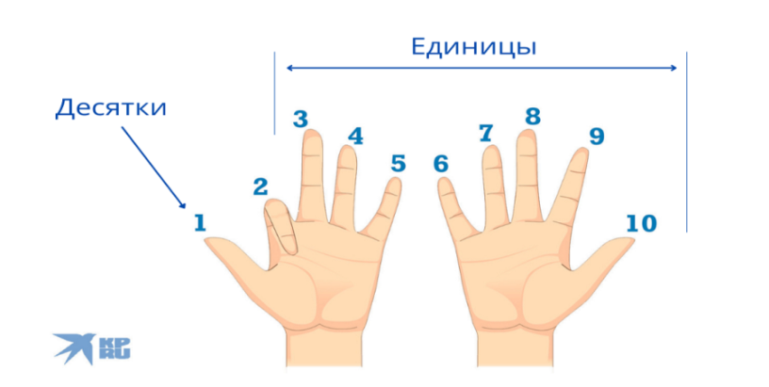
Рис.3

